Duoc UC — Escuela de Informatica y Telecomunicaciones
Desarrollo Cloud Native (CDY2204)
Evaluacion Final Transversal (EFT)
Plataforma de Gestion de Cursos en linea
Paso a paso de IDaaS, API Manager y Colas, con evidencias
Grupo 13 — Semana 9
Integrantes: Fabian Lobos — Ignacio Mino

Contenido

1. Introduccion y arquitectura
Plataforma Cloud Native de gestion de cursos en linea (EFT). Los estudiantes se inscriben, acceden al material y son calificados; los instructores gestionan cursos y calificaciones. Integra microservicios Spring Boot, IDaaS (Azure AD B2C), API Manager (AWS API Gateway), mensajeria asincrona con RabbitMQ (colas y DLQ), almacenamiento S3 y despliegue automatizado con CI/CD.

1.1 Arquitectura
Frontend SPA (MSAL/B2C) --(JWT)--> AWS API Gateway (API Manager)
|-> cursos-service (8081) -- Oracle/H2 + Amazon S3 (material)
\-> bff-service (8082) -- RabbitMQ (cola principal -> DLX -> DLQ)
Identidad: Azure AD B2C roles ESTUDIANTE / INSTRUCTOR (claim extension_Role)
Despliegue: Docker Compose en EC2 via CI/CD (GitHub Actions).

1.2 Valores del Grupo 13
Parametro | Valor
Tenant B2C | duocgrupo13.onmicrosoft.com
Application (client) ID / audience | 259dff0d-8d49-41ef-8f85-18bebb472ec0
User flow | B2C_1_signupsignin
Claim de rol | extension_Role (ESTUDIANTE / INSTRUCTOR)
Bucket S3 | eft-cursos-grupo13
Invoke URL (API Gateway) | https://j75s3j3uh6.execute-api.us-east-1.amazonaws.com
Repositorio | github.com/Ign14/EFT-cursos-grupo13

2. Identity as a Service (Azure AD B2C)
El IDaaS emite los JWT que autentican al frontend y al backend, con el rol en el claim extension_Role.
- Tenant B2C duocgrupo13; app registrada con Redirect URIs SPA (http://localhost:8080) y Web (https://jwt.ms, callback de Postman).
- Atributo Role (String) -> se expone como extension_Role.
- User flow B2C_1_signupsignin con el claim Role en Application claims.
- Usuarios de prueba con Role INSTRUCTOR y ESTUDIANTE.
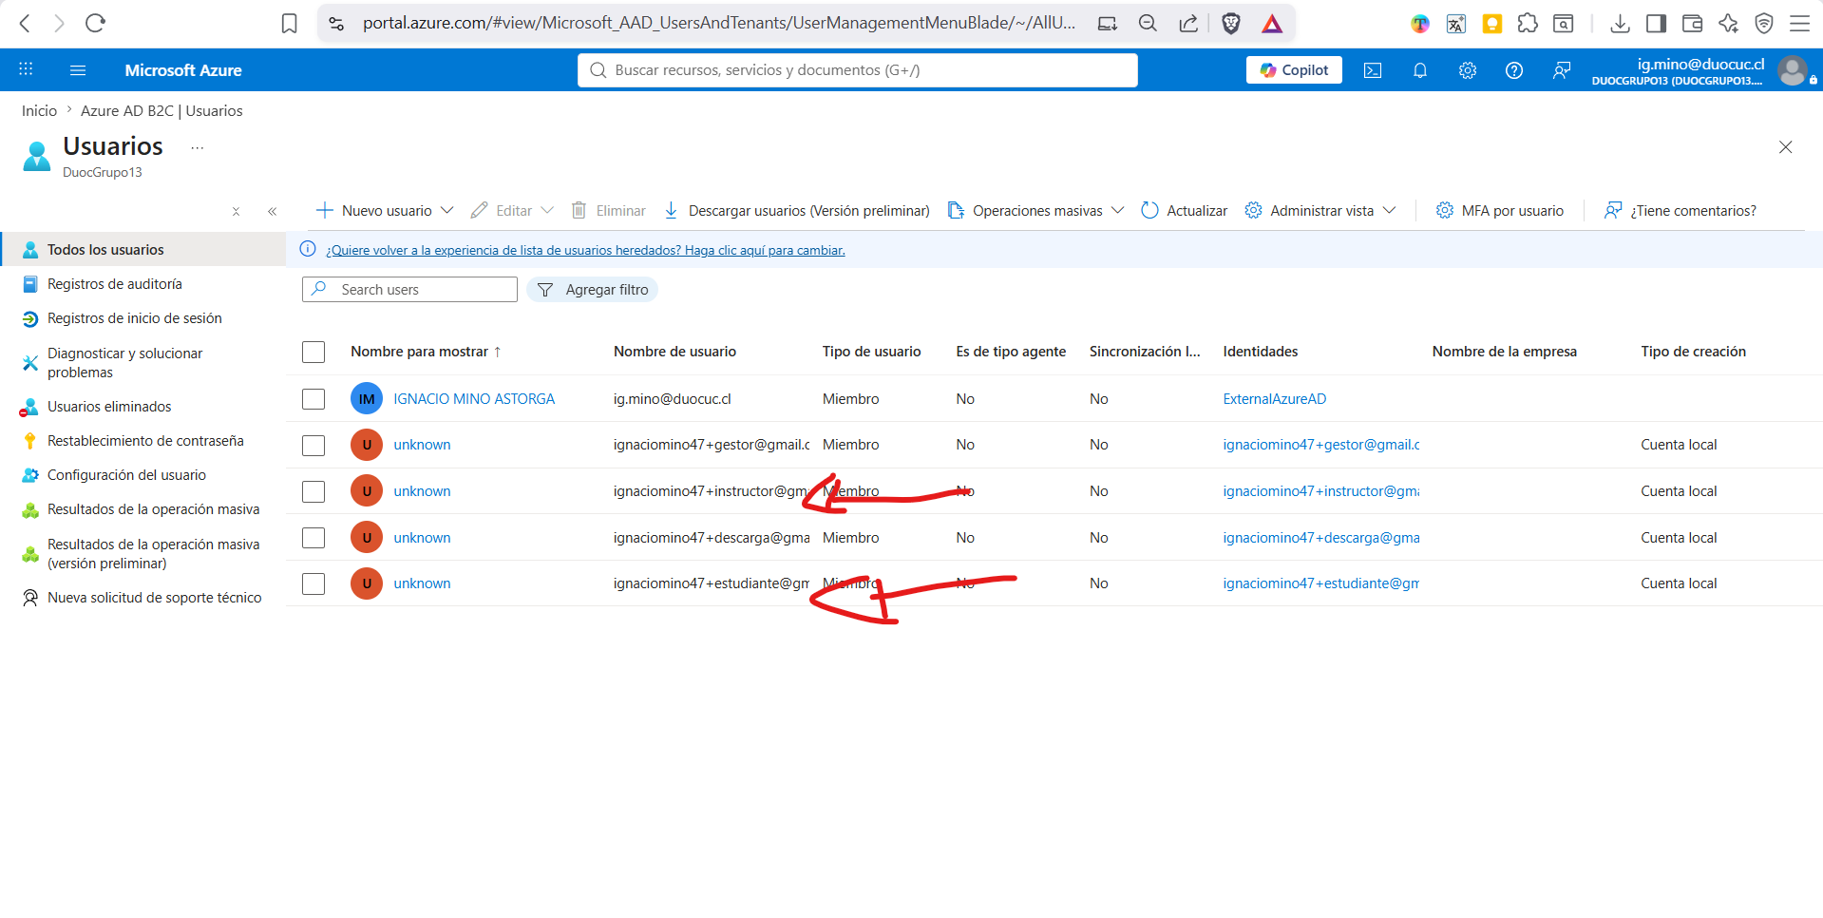
Usuarios de prueba en Azure AD B2C: +instructor (INSTRUCTOR) y +estudiante (ESTUDIANTE)

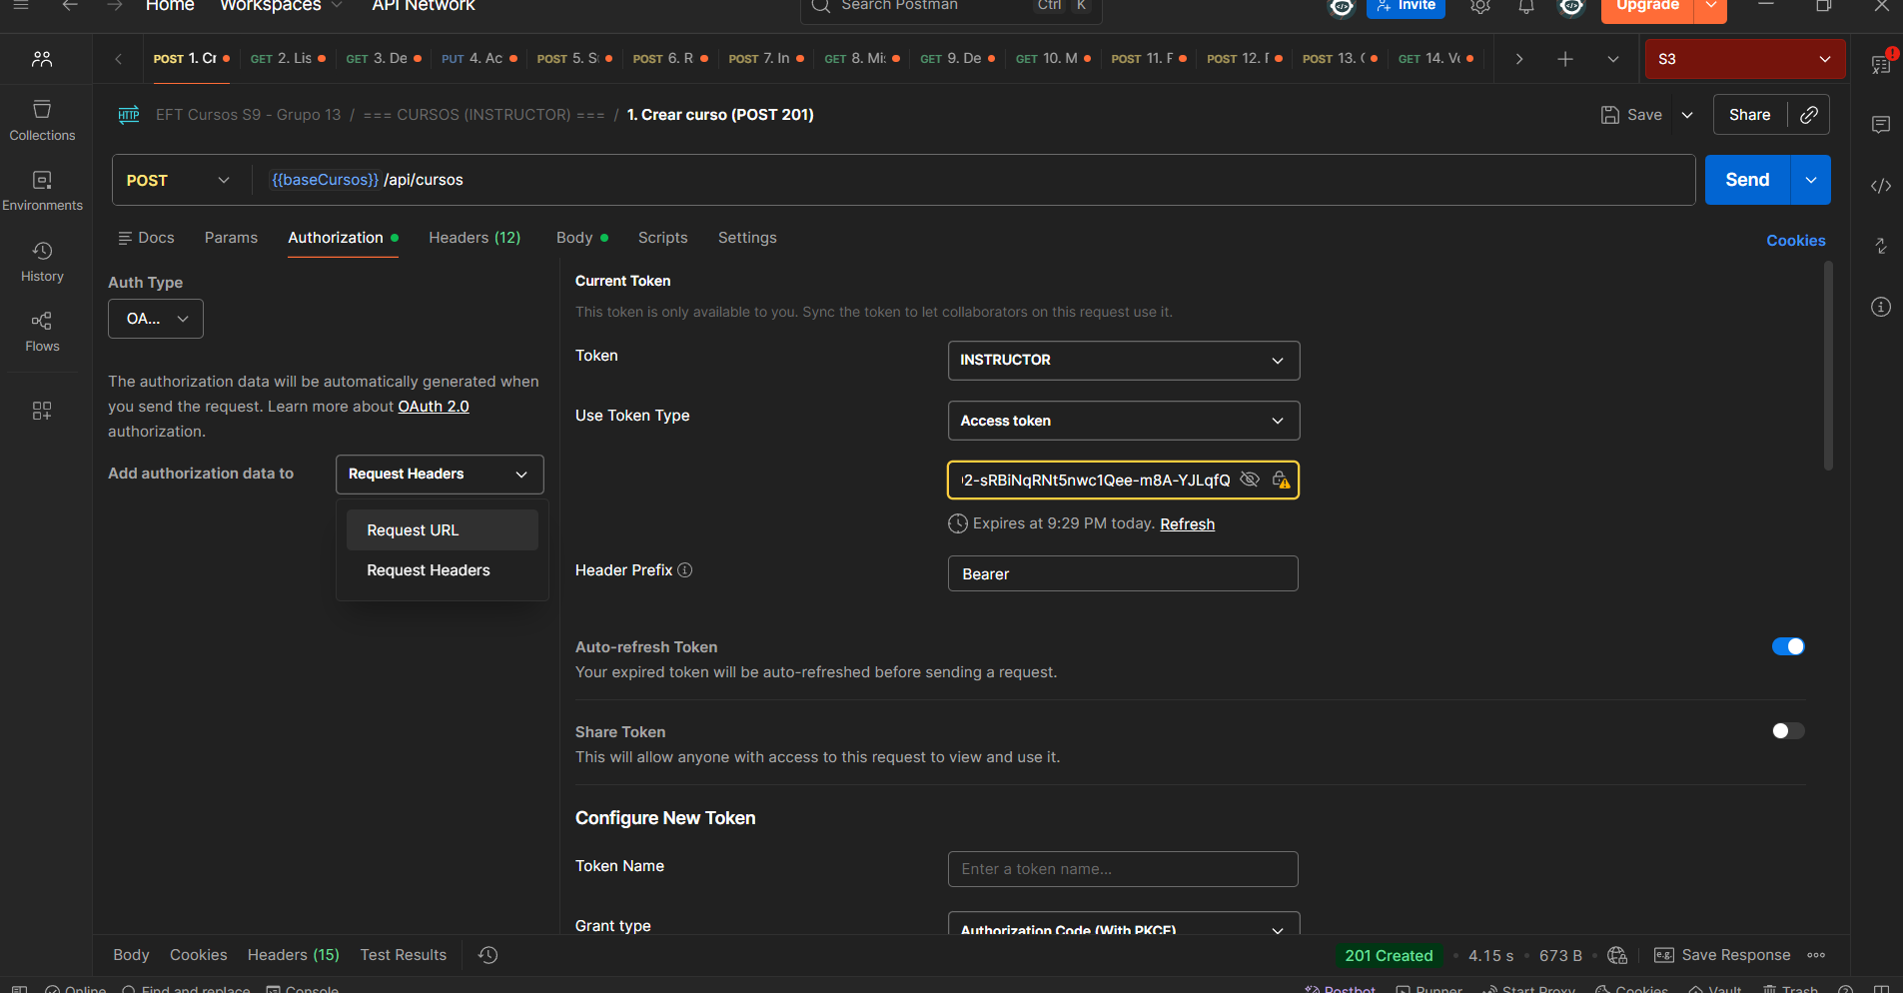
Tokens de INSTRUCTOR y ESTUDIANTE obtenidos en Postman (OAuth 2.0 contra B2C)

3. API Manager (AWS API Gateway)
El API Manager (HTTP API) registra y expone los endpoints de ambos microservicios y los enruta a la EC2. La autenticacion/roles se validan en el backend (el autorizador JWT nativo no es compatible con el discovery de B2C).
- HTTP API api-eft-cursos-grupo13 con 2 integraciones: CURSOS -> http://IP_EC2:8081/{proxy} y BFF -> http://IP_EC2:8082/api/bff/{proxy}.
- Rutas registradas para cada endpoint; stage $default con auto-deploy; se copia la Invoke URL.
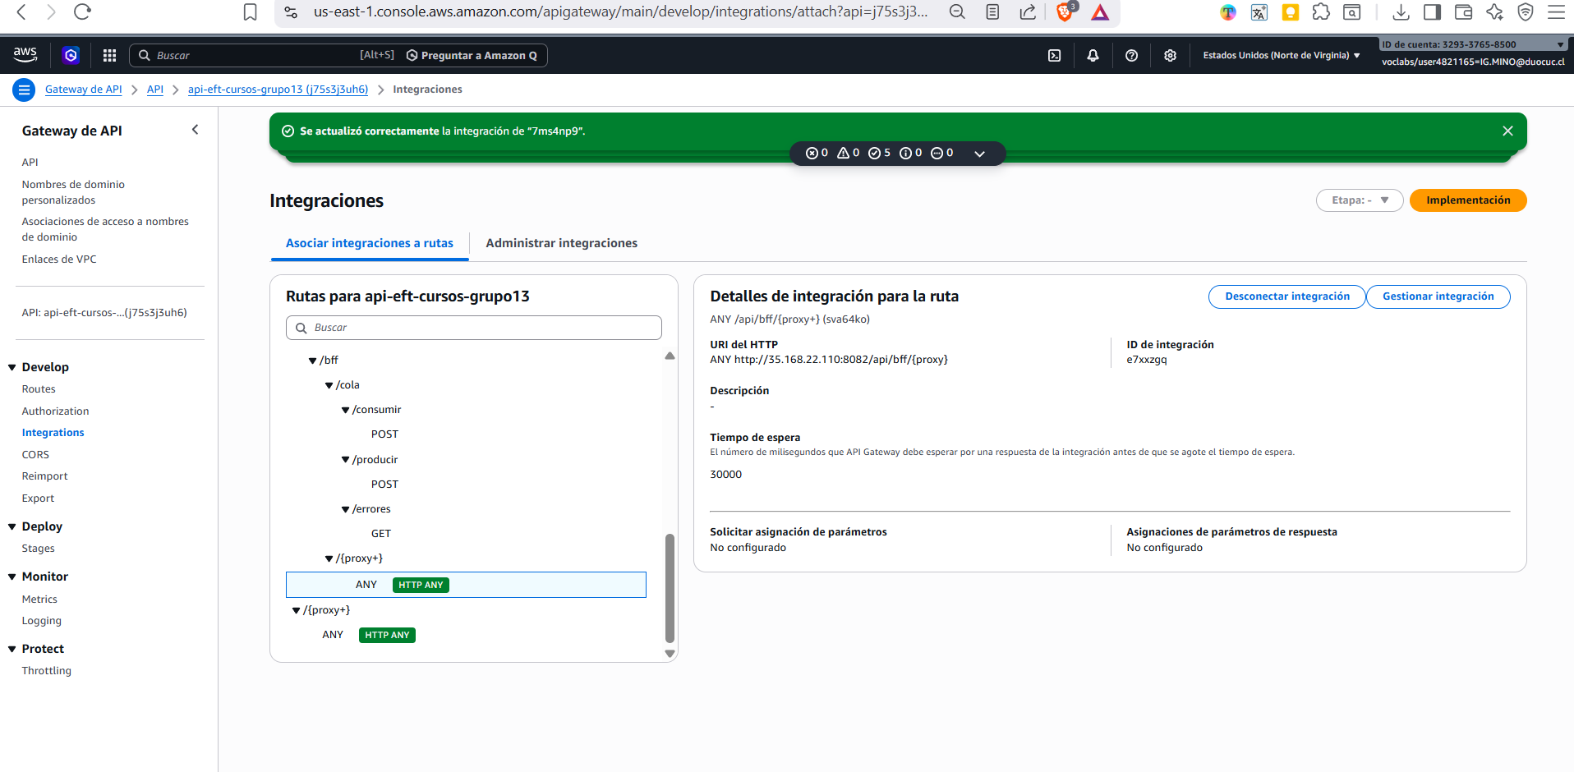
Rutas registradas en el API Gateway (parte A)

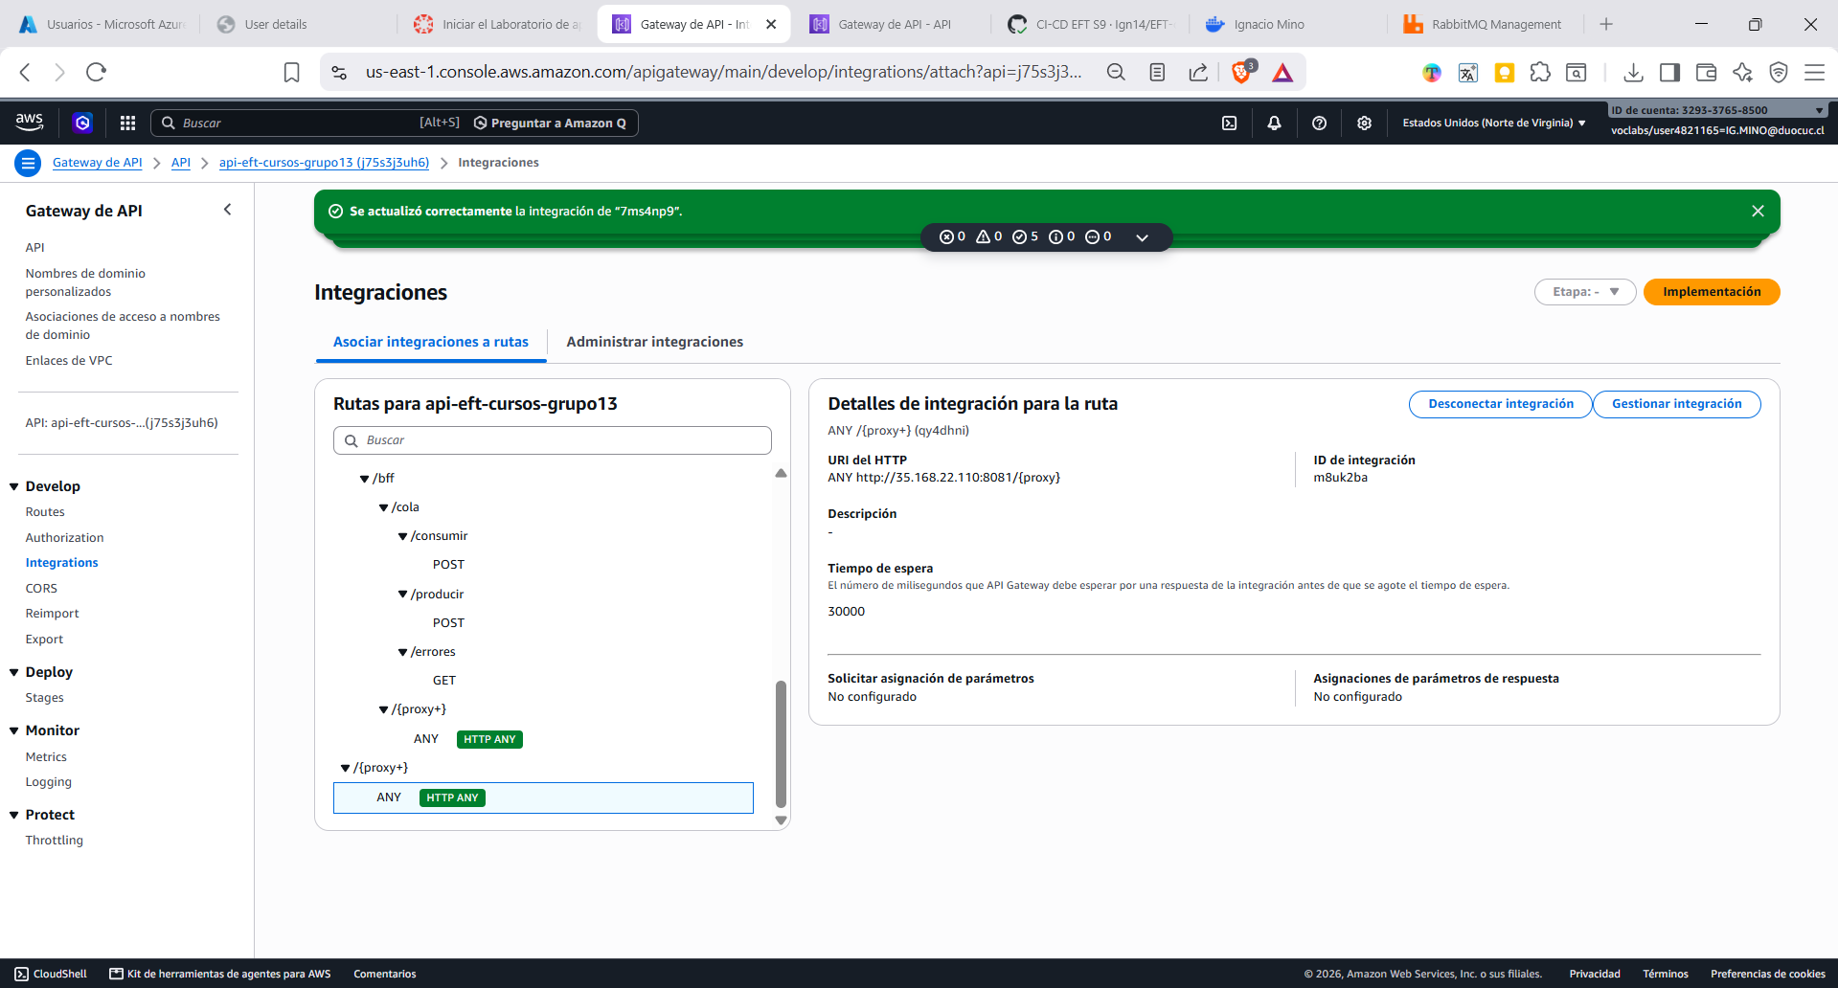
Rutas registradas en el API Gateway (parte B) con las integraciones a los backends

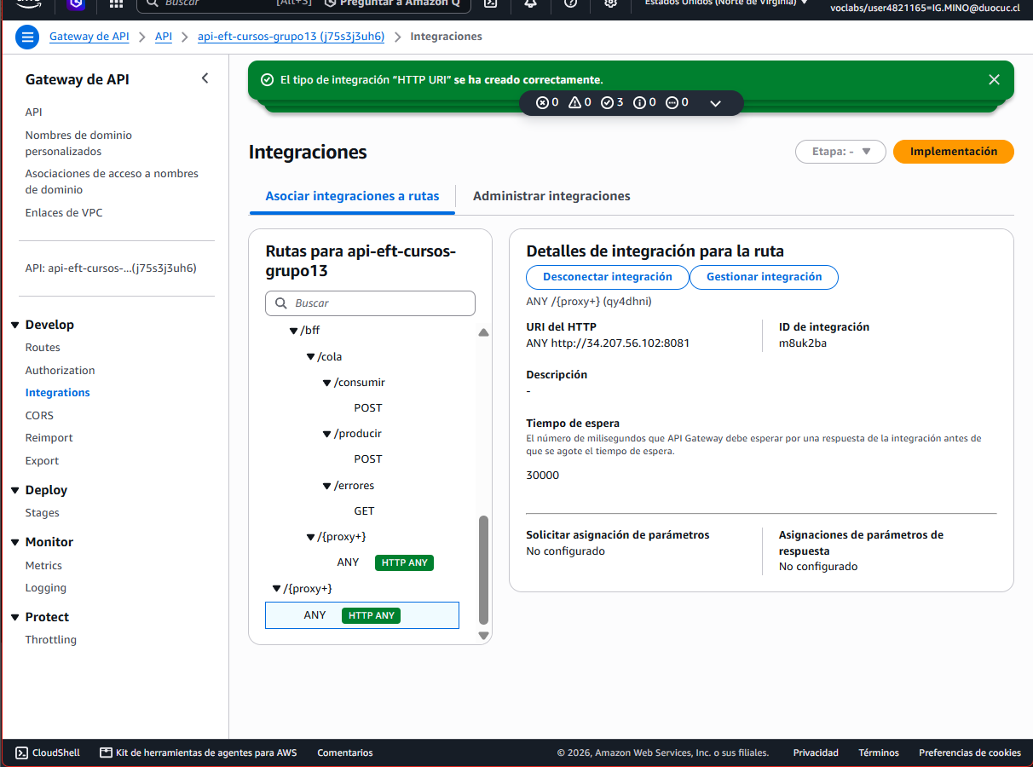
Stage $default con la Invoke URL de la HTTP API

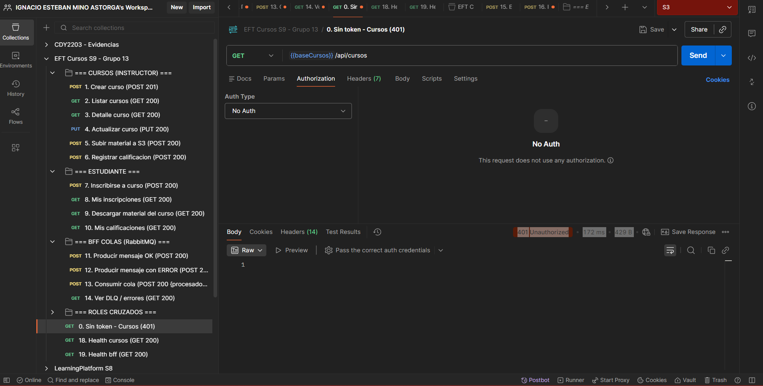
GET /api/cursos sin token por la Invoke URL: 401

4. Colas de mensajes (RabbitMQ)
El bff-service orquesta las colas. Un endpoint produce y otro consume; los mensajes que fallan se derivan a la cola de errores (DLQ) por el Dead Letter Exchange (DLX).
Elemento | Nombre
Exchange | eft.exchange (direct)
Cola principal | eft.cola.principal (DLX -> eft.dlx / rk eft.rk.error)
Dead Letter Exchange | eft.dlx (direct)
Cola de errores (DLQ) | eft.cola.errores
producir -> eft.exchange -> eft.cola.principal -> (consumir)
OK -> procesado
FALLO -> basicNack(no requeue) -> eft.dlx -> eft.cola.errores (DLQ)
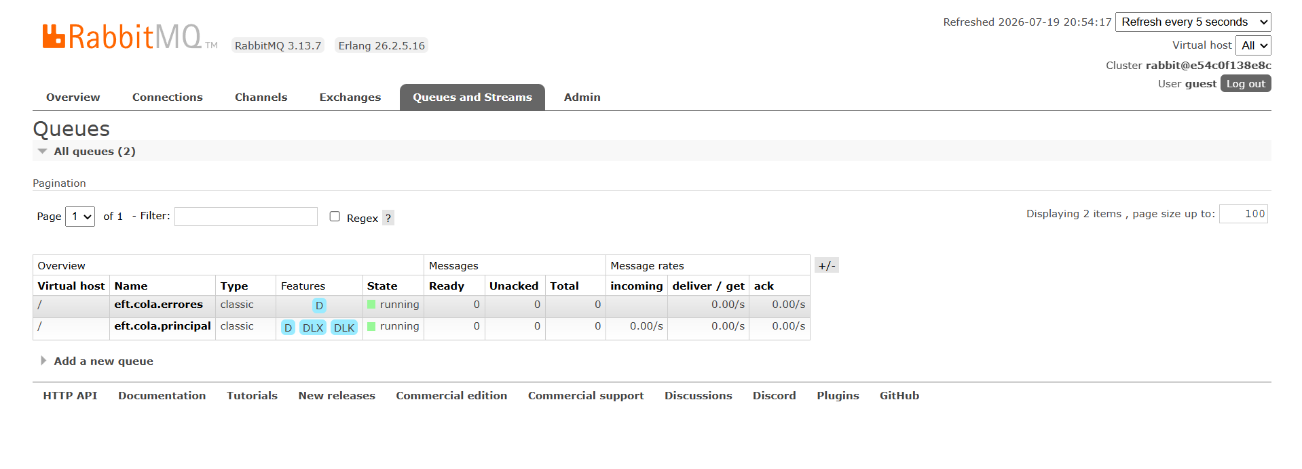
Colas eft.cola.principal (con DLX) y eft.cola.errores (DLQ) en RabbitMQ

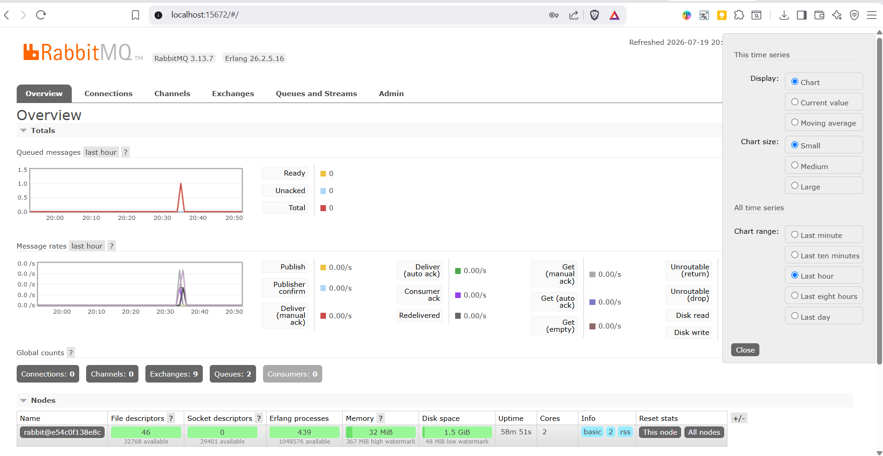
RabbitMQ Overview: exchanges y colas del sistema

5. Evidencia de ejecucion (Postman por el API Gateway)
Pruebas contra la Invoke URL, con tokens B2C de INSTRUCTOR y ESTUDIANTE.

5.1 Cursos (INSTRUCTOR)
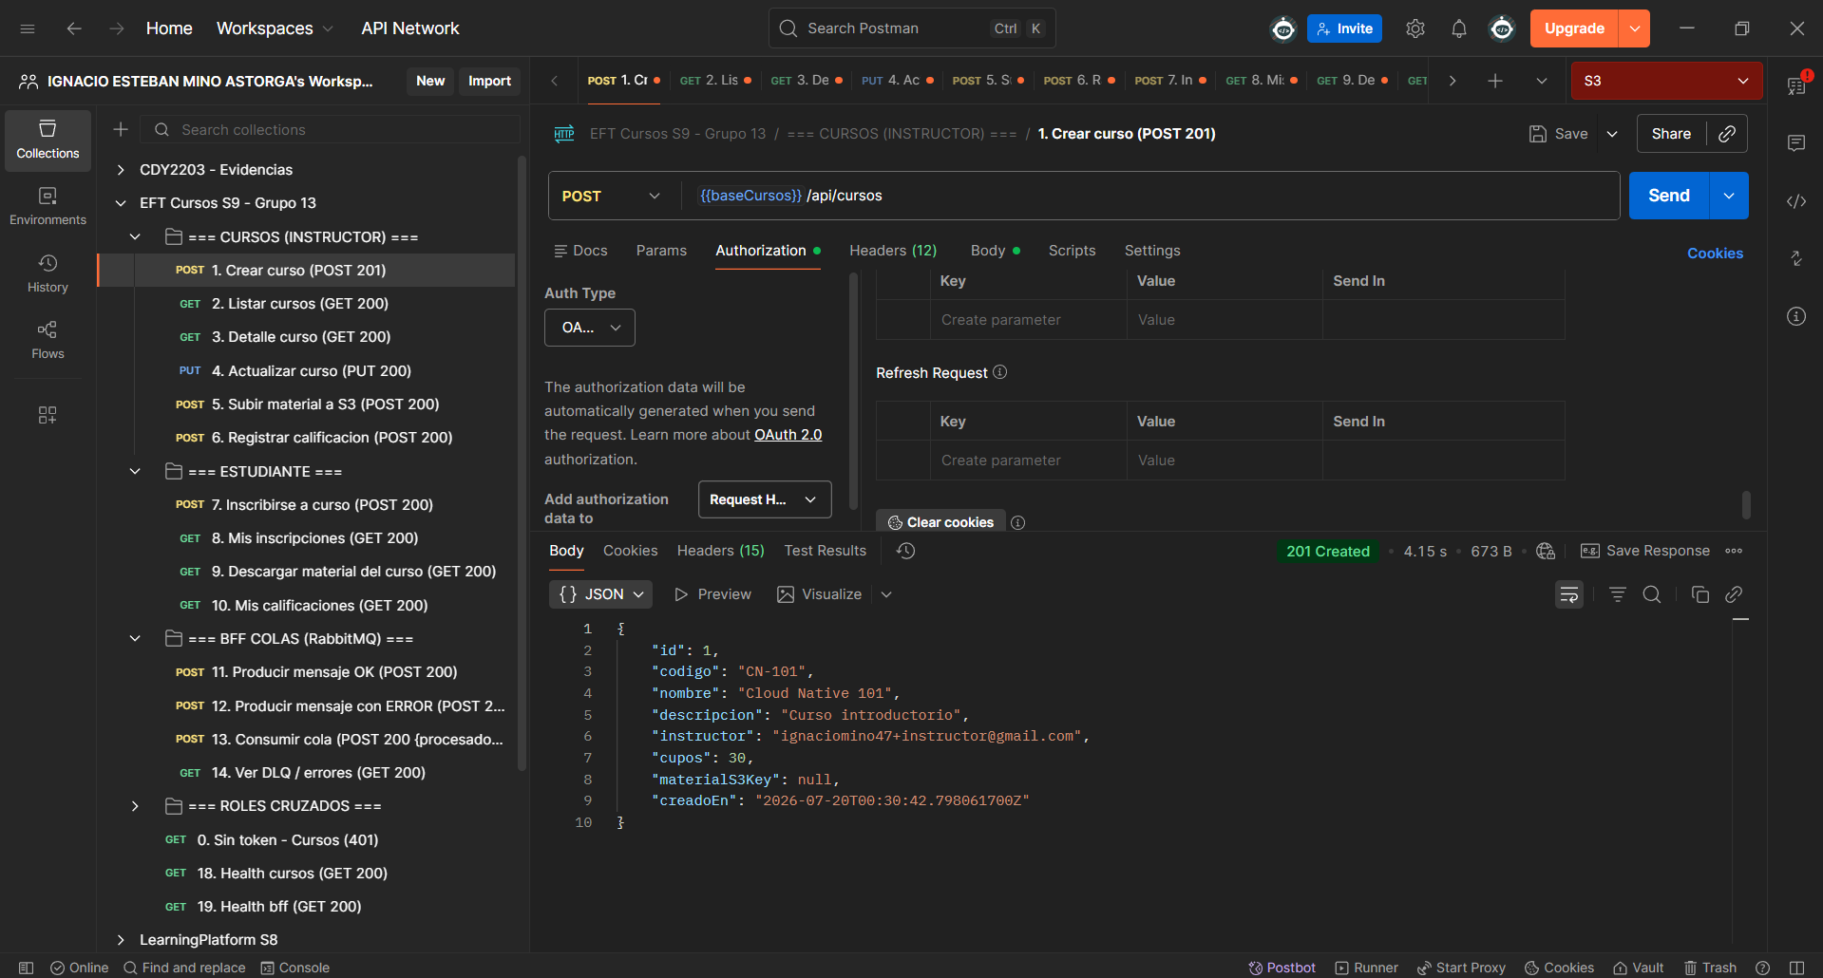
POST /api/cursos con INSTRUCTOR: 201 (curso creado)

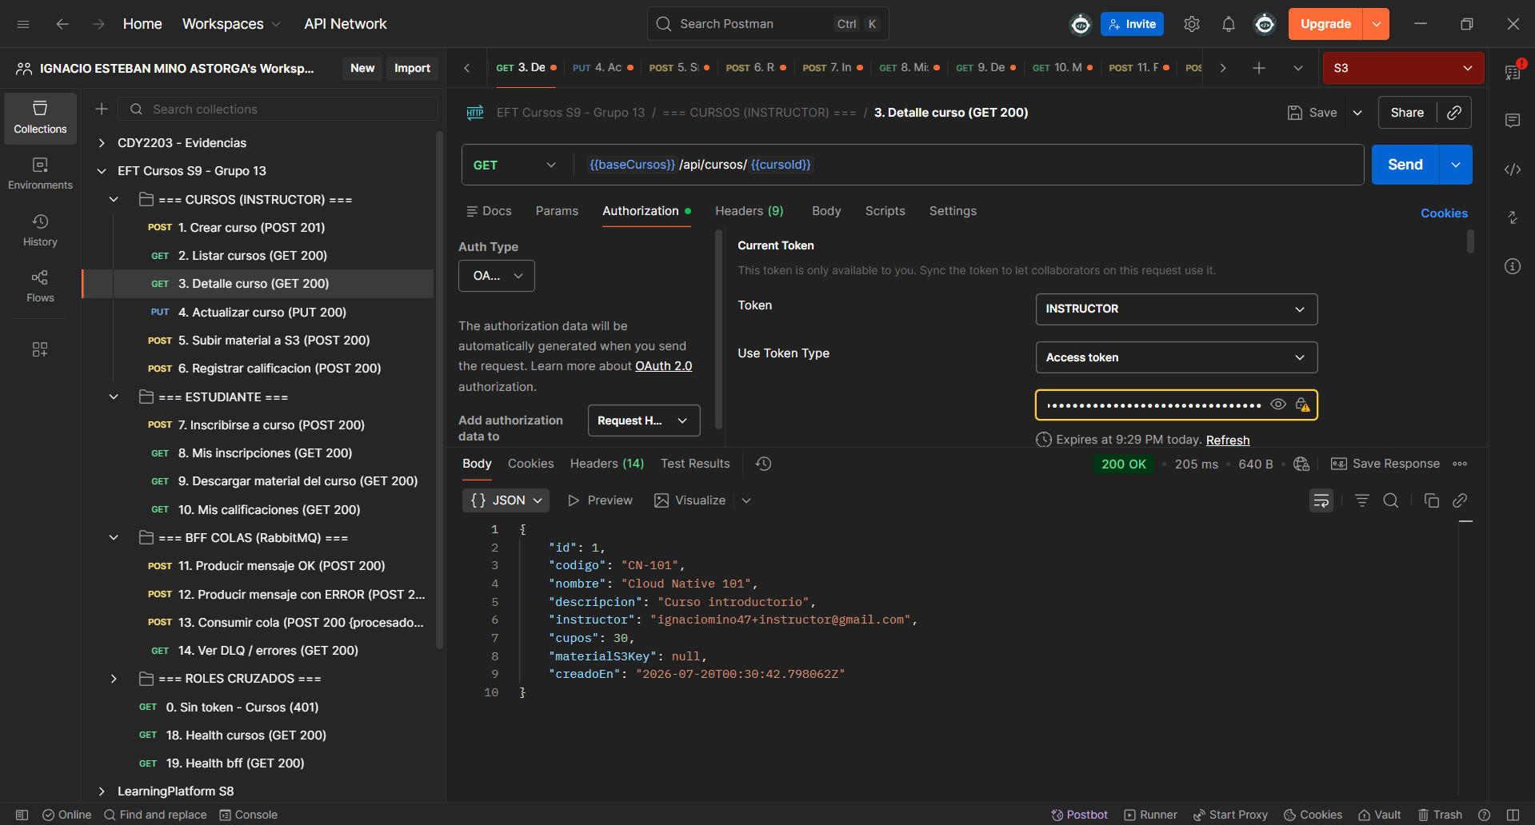
GET /api/cursos/{id}: 200 (detalle del curso)

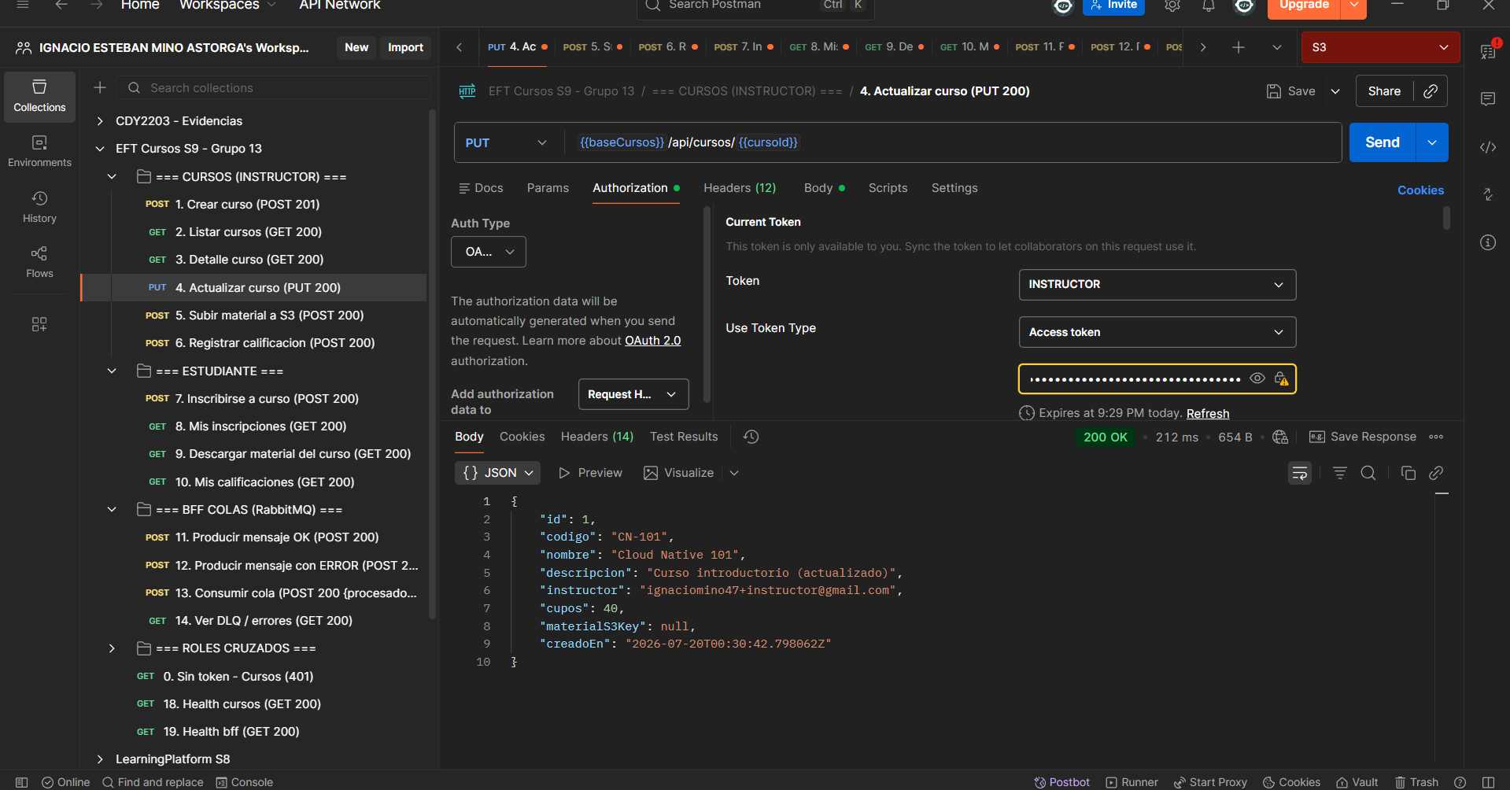
PUT /api/cursos/{id}: 200 (curso actualizado)

5.2 Almacenamiento en S3 e inscripciones
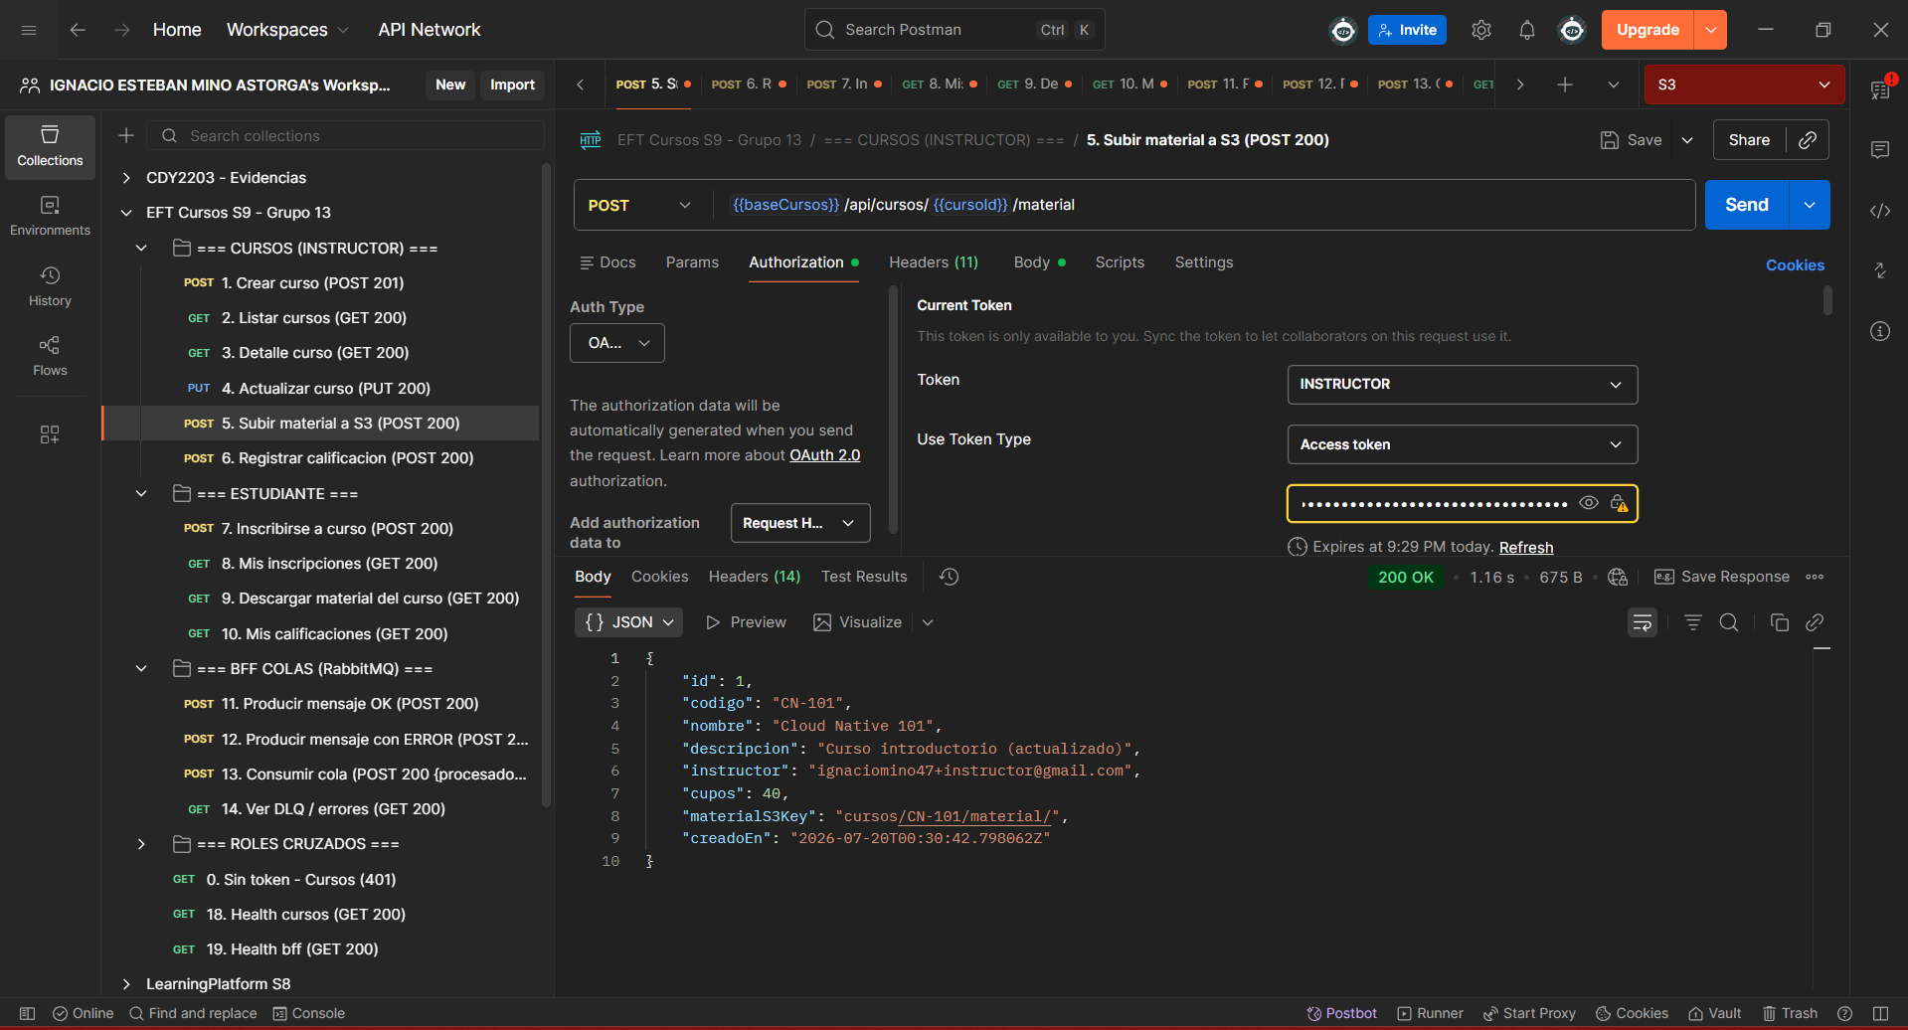
POST /api/cursos/{id}/material: 200 (material subido a S3)

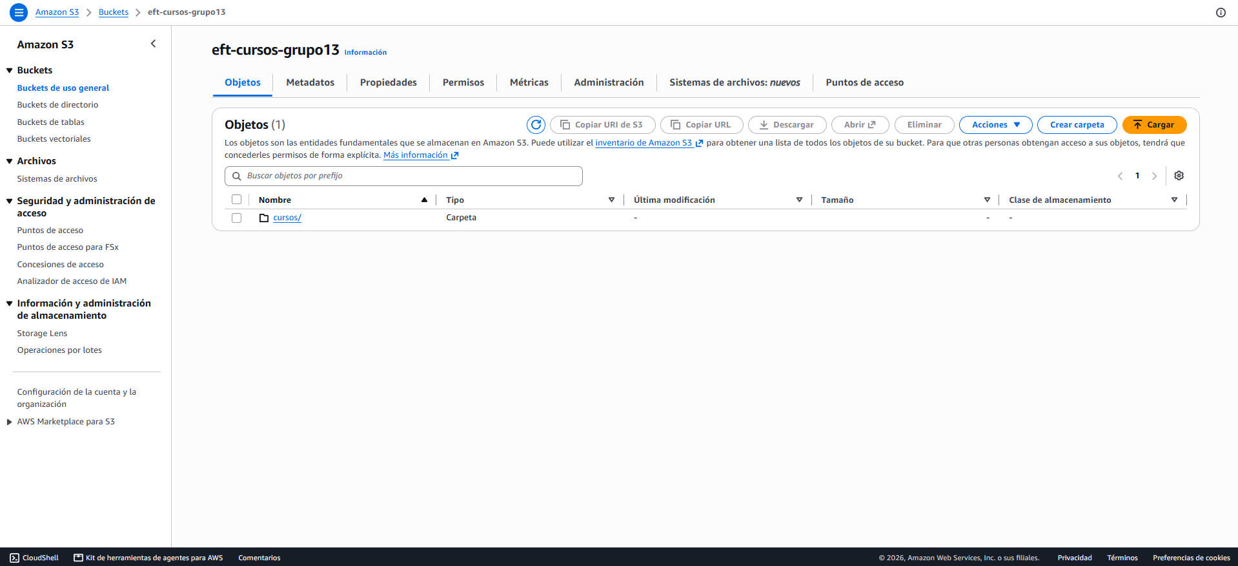
Objeto del material en el bucket S3 eft-cursos-grupo13

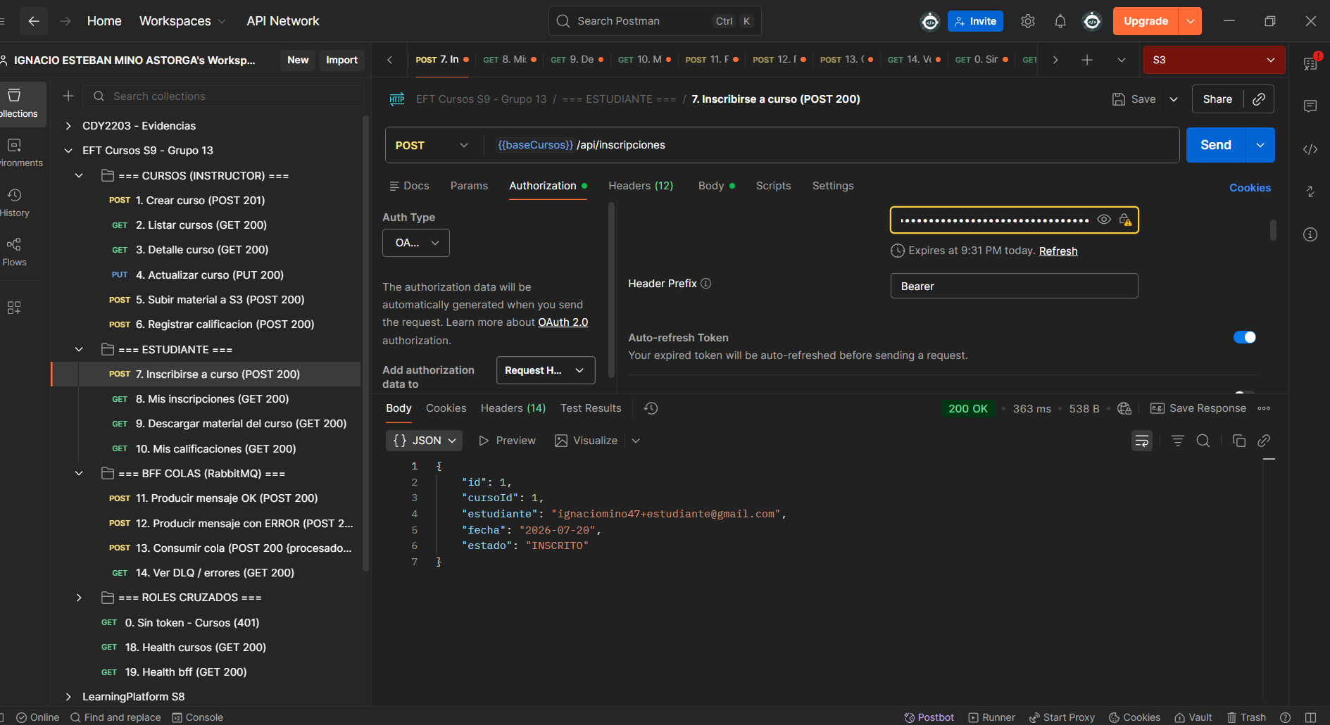
POST /api/inscripciones con ESTUDIANTE: 200

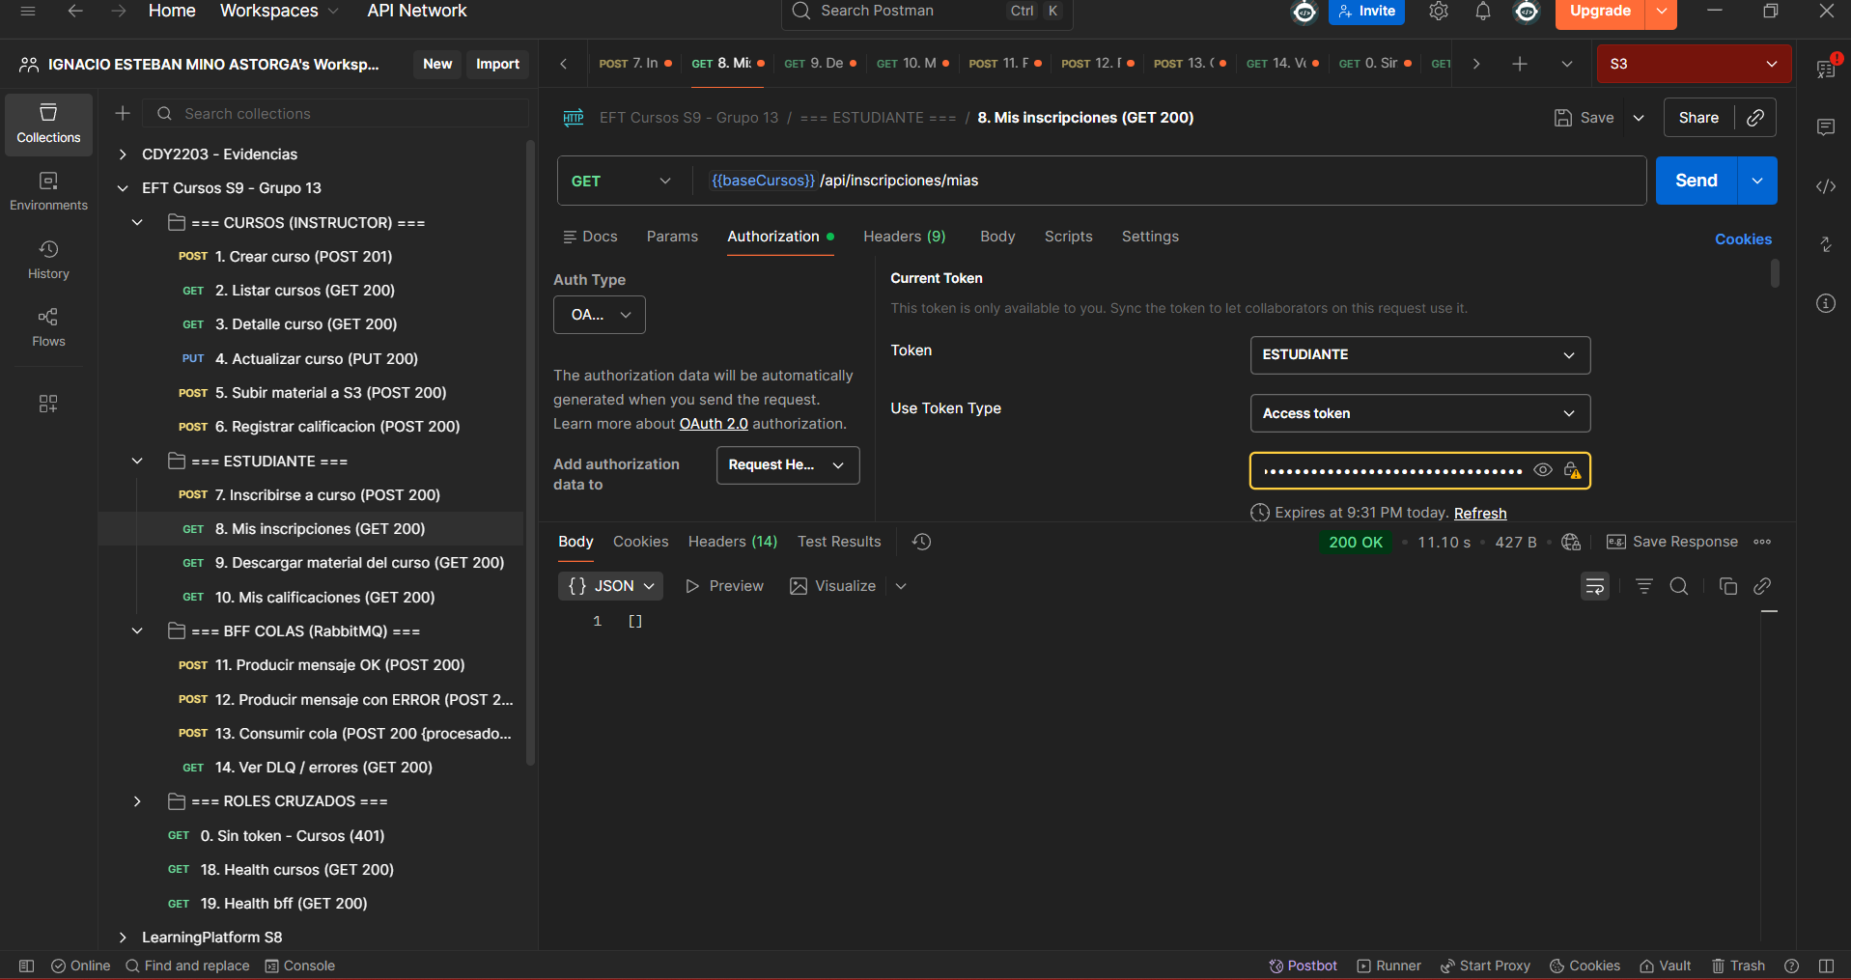
GET /api/inscripciones/mias: 200

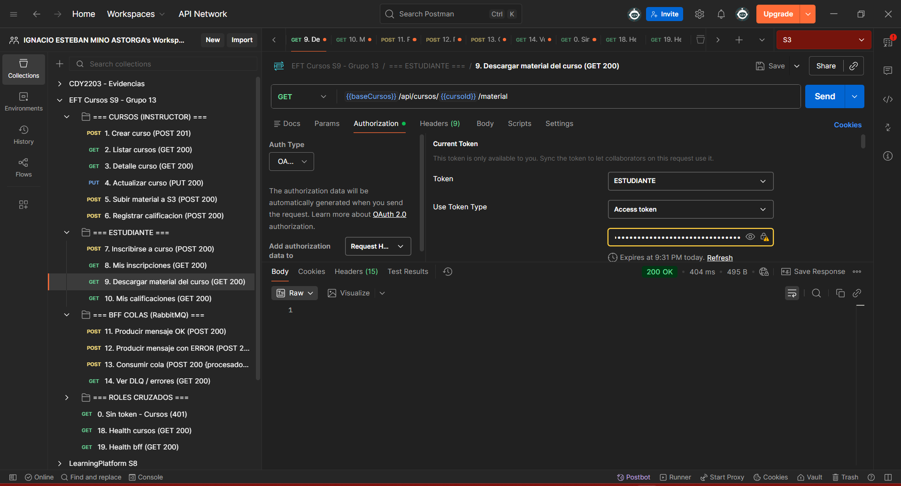
GET /api/cursos/{id}/material con ESTUDIANTE: 200 (descarga de S3)

5.3 Colas (producir / consumir / DLQ)
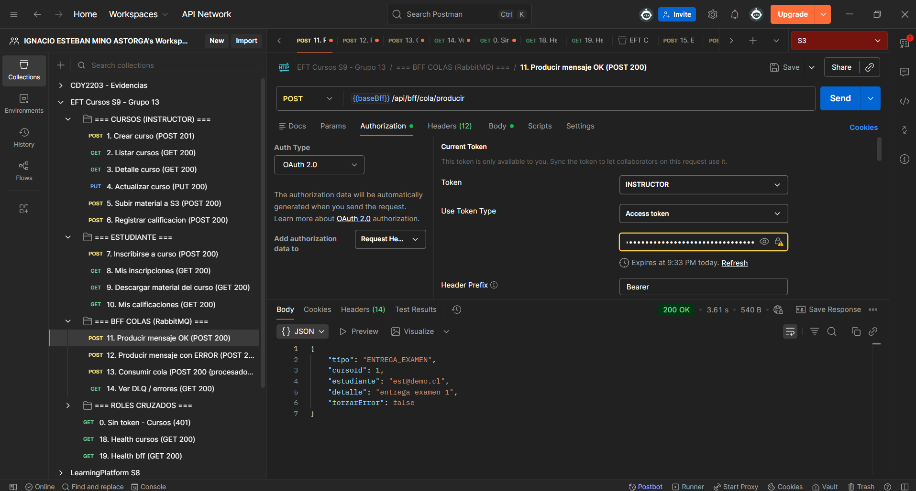
POST /api/bff/cola/producir (OK): 200

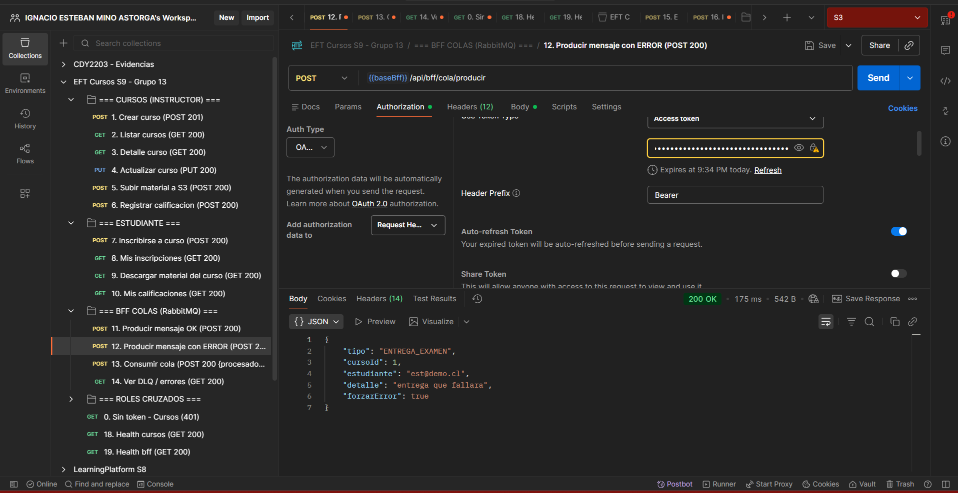
POST /api/bff/cola/producir (error=true): 200

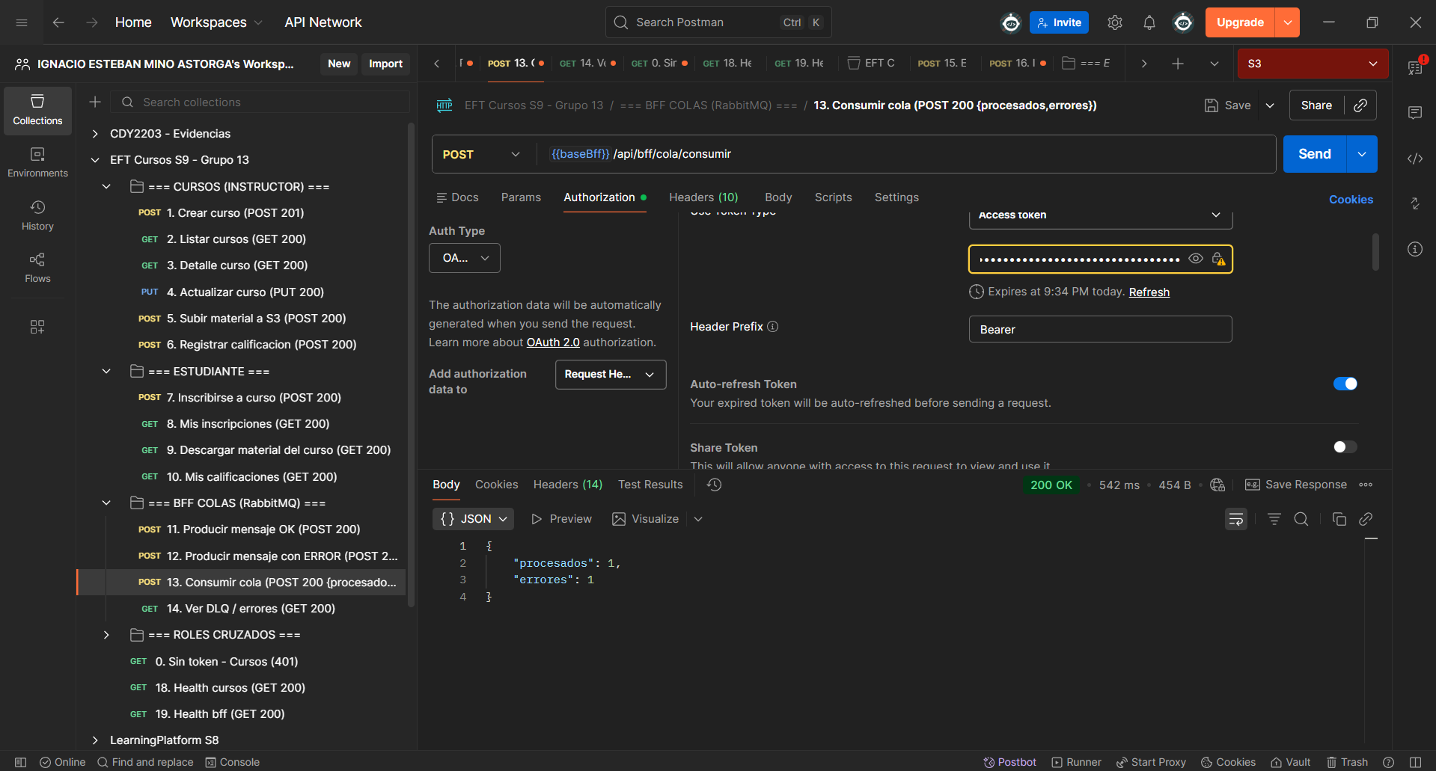
POST /api/bff/cola/consumir: 200 con {procesados, errores}

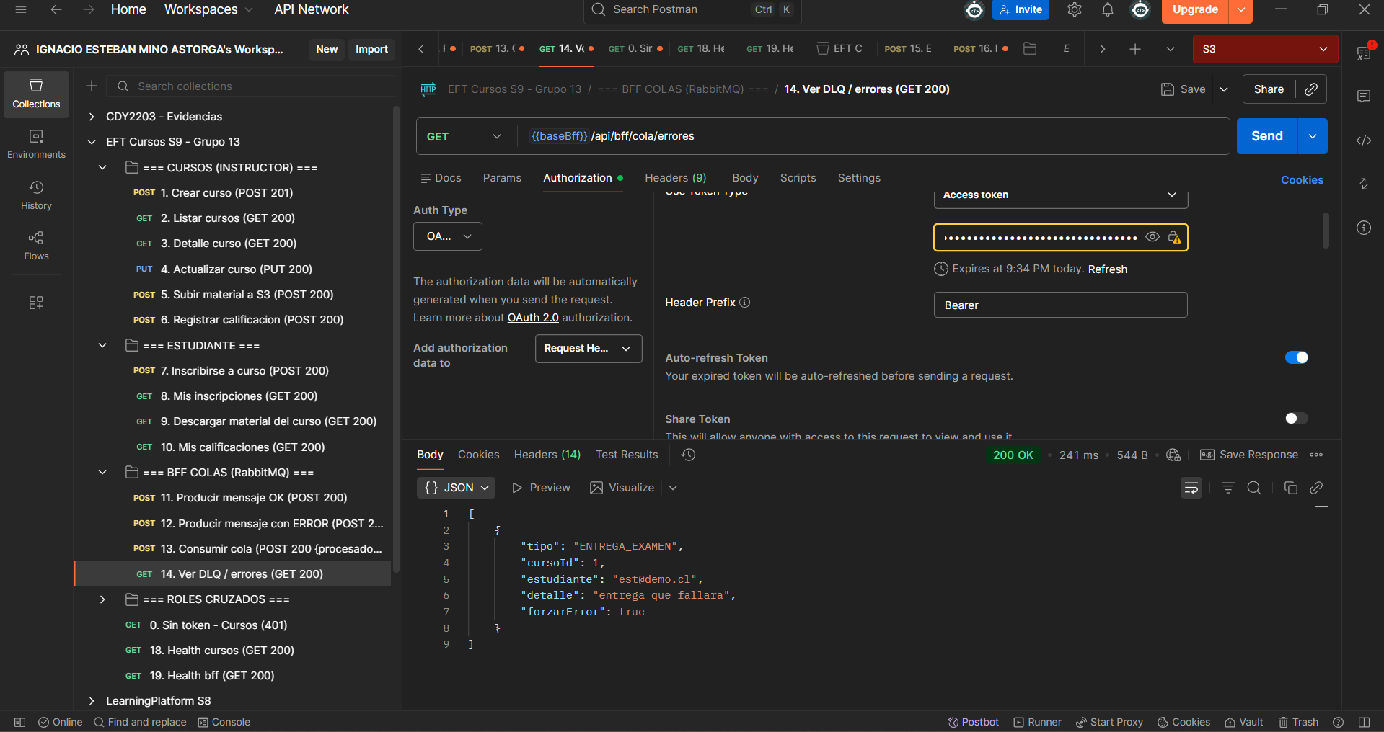
GET /api/bff/cola/errores: 200 (mensaje dead-lettered en la DLQ)

5.4 Roles
[ ESPACIO PARA CAPTURA ]
Captura: ESTUDIANTE crea curso -> 403 y ESTUDIANTE consume cola -> 403

6. Despliegue en la nube y CI/CD
Los componentes corren como contenedores en una EC2 (rol LabRole para S3). El pipeline de GitHub Actions construye las imagenes, las publica en Docker Hub y despliega en la EC2 con Docker Compose.
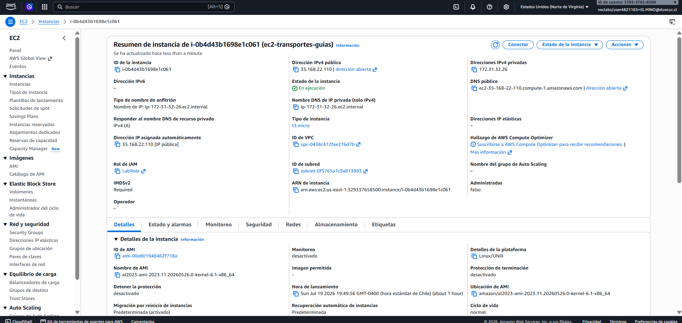
Instancia EC2 en ejecucion (rol LabRole)

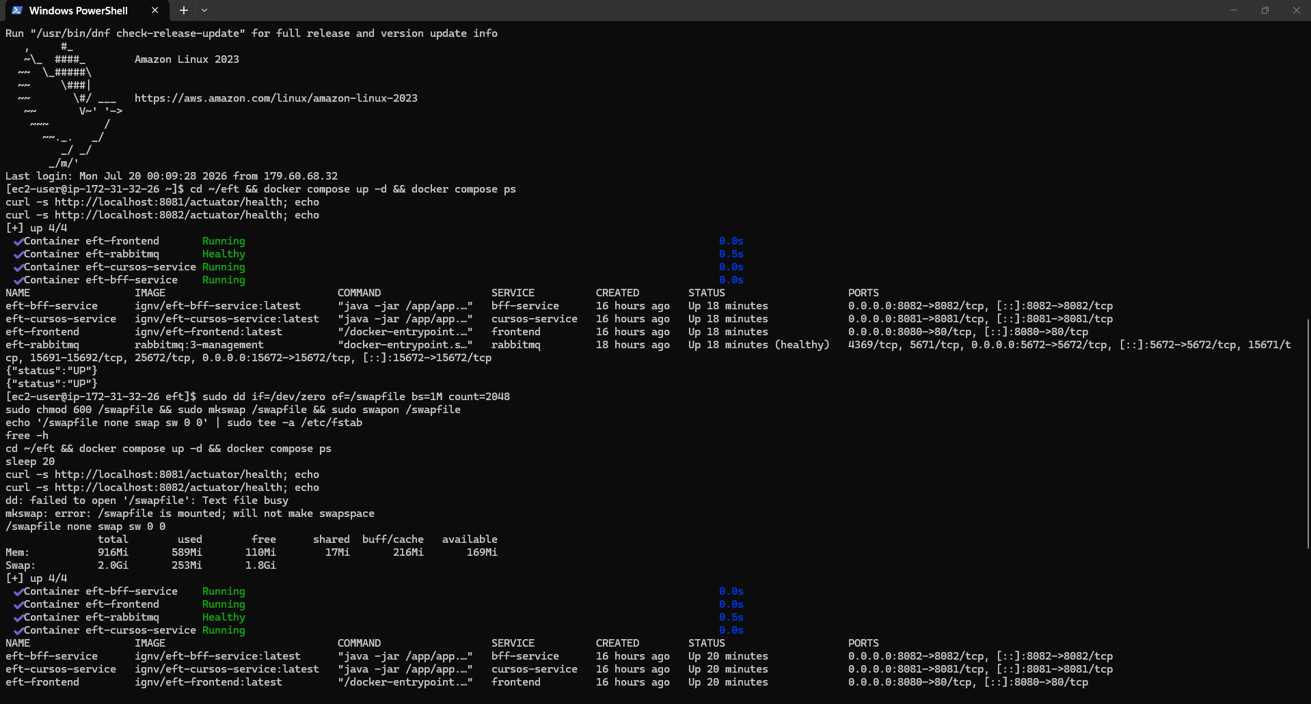
docker compose ps en la EC2: 3 servicios Up (rabbitmq healthy) y health UP

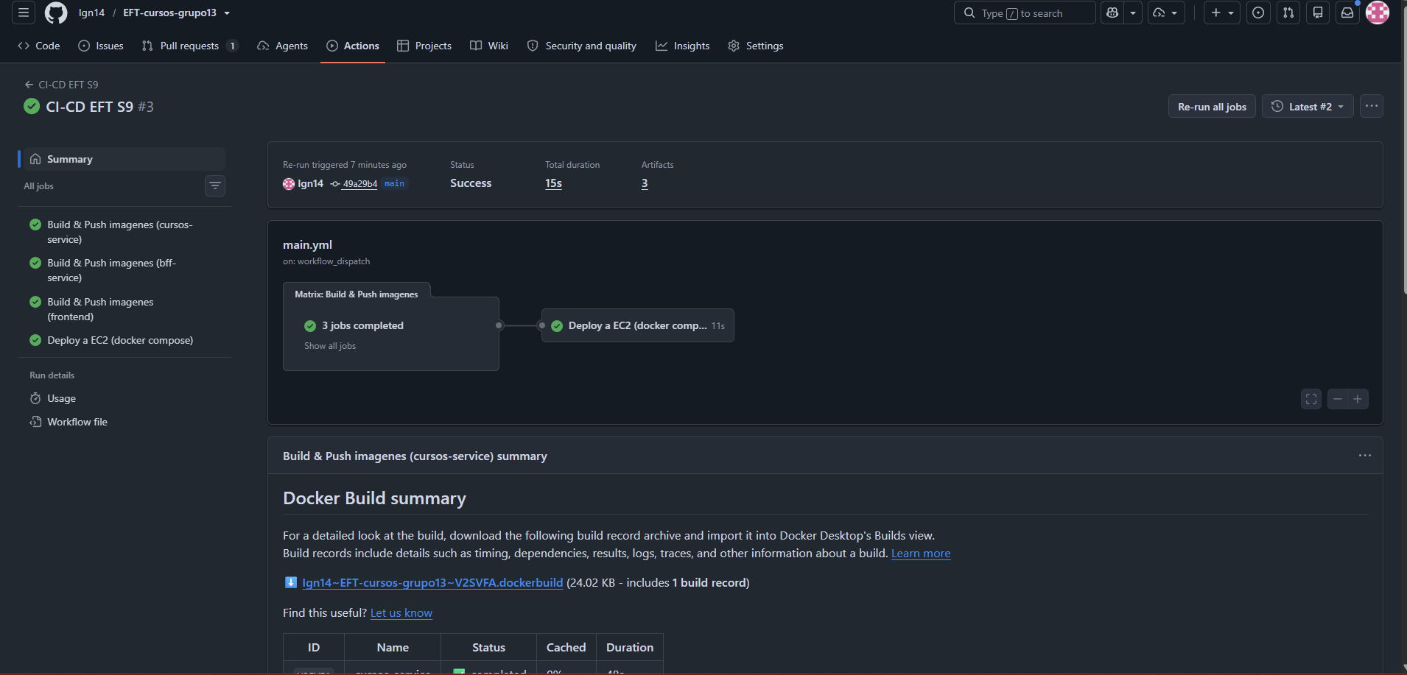
Pipeline de GitHub Actions en Success (build de 3 imagenes + deploy EC2)

7. Consideraciones
- El autorizador JWT nativo del API Gateway no es compatible con el discovery de Azure AD B2C; la autenticacion y los roles se validan en el backend (Resource Server), que el gateway expone.
- Las credenciales de AWS no se hardcodean: en la EC2 se usa el rol LabRole (S3 via metadata de la instancia).
- La IP publica de la EC2 cambia al reiniciar el lab; se actualizan las integraciones del API Gateway y el secret EC2_HOST.
- Base de datos: por defecto H2; configurable a Oracle Cloud con las variables DB_* y el script db/schema-oracle.sql.

